Артикул 14104

Набор инструмента, 1/2", 1/4", CrV, S2, пластиковый кейс, 76 предм.// STELS
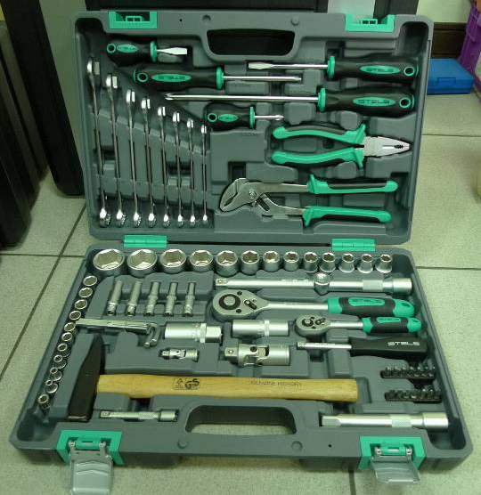
Схема расположения инструмента в кейсе.

1. Набор инструментов.

2. Основные характеристики комплектующих набора.
Состав |  | материал
Ключ трещоточный 1/2" |  | CrV , PP
Ключ трещоточный 1/4" |  | CrV , PP
Головки торцевые 1/2" | 10, 11, 12, 13, 14, 15, 17, 19, 22, 24, 27, 30, 32 | CrV
Головки торцевые 1/4" | 4, 5, 6, 7, 8, 9, 10, 11, 12, 13 | CrV
Головки торцевые 1/4", удлиненные | 5, 6, 7, 8, 9 | CrV
Ключи комбинированные | 10, 11, 12, 13, 14, 15, 17, 19 | CrV
Кардан 1/2" |  | CrV
Кардан 1/4" |  | CrV
Удлинитель 1/2" |  | CrV
Удлинитель 1/4" |  | CrV
Отвертка-держатель 1/4" |  | CrV
Переходник для бит 1/4" |  | CrV
Набор шестигранных ключей | 1.5мм, 2.0мм, 3мм, 3.5 мм, 5 мм, 6 мм, 7мм. | Углеродистая сталь
Головки свечные | 16 мм и 21 мм | CrV
Вороток Т-образный 1/2" |  | CrV
Биты | Т10, Т15, Т20, Т25, Т27, Т30, T40, | S2
 | SL3, SL4, SL5, SL6 | S2
 | PH1, PH2, PH3 | S2
Пассатижи |  | Углеродистая сталь
Клещи переставные |  | Углеродистая сталь
Молоток , масса головки 0,3 кг. |  | DIN1041
Отвертки | SL6х100; SL6,5х38 | S2
 | PH2x38; PH2x100; PH3x200 | S2
Кейс |  | Пластик

На металлических изделиях не допускаются трещины, сколы, вмятины, раковины, следы коррозии, заусенцы, облой по периметру не должен быть заостренным и выступать более чем на 1 мм.

2.1 Ключ трещоточный 1/2”, 1/4”

Таблица 1 Характеристики и размеры ключа
Характеристики | Значение | L |  | H |  | B
Материал | Сталь CrV | 1/4" | 1/2" | 1/4" | 1/2" | 1/4" | 1/2"
Материал | Сталь CrV | 145 мм. | 250 мм | 36 мм. | 52  мм. | 25,3  мм. | 42,5 мм
Твердость | 46…52 HRC
Защитное покрытие на рукоятках | Обливка из полипропилена

Рисунок 1 Ключ трещоточный
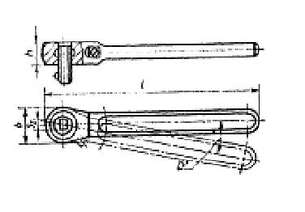
Ключи трещоточные должны изготовляться с переключателем.

2.2. Головки торцевые 1/2”

Таблица 2 Характеристики головок
Характеристики | Значение
Материал | Сталь CrV
Твердость | 46…53 HRC
Защитное покрытие | хромированные, зеркальная полировка

Прочность торцевых головок определяется испытательными крутящими моментами, приведенными в таблице 3.

Таблица 3 Наименьший испытательный крутящий момент
Размеры  зева, мм | Наименьший испытательный крутящий момент для 1/2”, Н·м,
10 | 147
11 | 178
12 | 212
13 | 249
14 | 288
15 | 331
17 | 425
19 | 531
22 | 569
24 | 569
27 | 569
30 | 569
32 | 569

Разностенность на длине квадратных и шестигранных отверстий не должна превышать:
до 14 мм. – 0,4 мм.
от 14 до 32 мм - 0,5 мм;

Размер присоединительного квадрата 1/2” (12,7мм).
Рисунок 2 Головка торцевая шестигранная
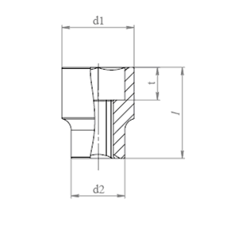 | 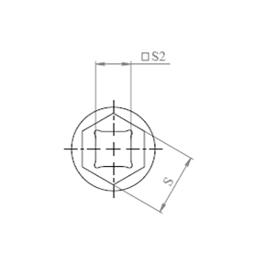
Таблица 4 Основные размеры торцевых головок
Наименование | Размер зева S, мм | ⁭S₂, мм | d₁ мм | d₂,  не более, мм | l  мм | t, не менее
Головка торцевая, 10 мм | 10  (+0,19/+0,04) | 12,7 | 15,4±0,35 | 22 | 38±0,8 | 14
Головка торцевая, 11 мм | 11  (+0,19/+0,04) | 12,7 | 16,6±0,35 | 22 | 38±0,8 | 14
Головка торцевая, 12 мм | 12  (+0,24/+0,04) | 12,7 | 17,8±0,35 | 22 | 38±0,8 | 14
Головка торцевая, 13 мм | 13  (+0,24/+0,04) | 12,7 | 19±0,42 | 22 | 38±0,8 | 14
Головка торцевая, 14 мм | 14  (+0,27/+0,05) | 12,7 | 20,4±0,42 | 22 | 38±0,8 | 14
Головка торцевая, 15 мм | 15  (+0,27/+0,05) | 12,7 | 21,1±0,42 | 22 | 38±0,8 | 14
Головка торцевая, 17 мм | 17  (+0,30/+0,05) | 12,7 | 23,8±0,42 | 22 | 38±0,8 | 14
Головка торцевая, 19 мм | 19  (+0,36/+0,06) | 12,7 | 25,8±0,42 | 23 | 38±0,8 | 17
Головка торцевая, 22 мм | 22  (+0,36/+0,06) | 12,7 | 29,8±0,42 | 26 | 40±0,8 | 19
Головка торцевая, 24 мм | 24  (+0,36/+0,06) | 12,7 | 31,8±0,5 | 28 | 40±0,8 | 20
Головка торцевая, 27 мм | 27  (+0,48/+0,08) | 12,7 | 35,8±0,5 | 31,5 | 42±0,8 | 21
Головка торцевая, 30 мм | 30  (+0,48/+0,08) | 12,7 | 39,9±0,5 | 34 | 45,4±0,8 | 23,3
Головка торцевая, 32 мм | 32  (+0,48/+0,08) | 12,7 | 41,8±0,5 | 36,2 | 45,4±0,8 | 23,3

2.3. Головки торцевые 1/4” (4, 5, 6, 7, 8, 9, 10, 11, 12, 13) и головки торцовые удлиненные (5, 6, 7, 8, 10).

Таблица 5 Характеристики головок
Характеристики | Значение
Материал | Сталь CrV
Твердость | 46…53 HRC
Защитное покрытие | хромированные, зеркальная полировка

Прочность торцевых головок определяется испытательными крутящими моментами, приведенными в таблице 6.

Таблица 6 Наименьший испытательный крутящий момент
Размеры  зева, мм | Наименьший испытательный крутящий момент, Н·м
4 | 10,4
5 | 15,1
6 | 20,6
7 | 26,8
8 | 33,6
9 | 41,1
10 | 49,1
11 | 57,8
12 | 67,0
13 | 68,6

Разностенность на длине квадратных и шестигранных отверстий не должна превышать: до 14 мм – 0,4 мм.
Размер присоединительного квадрата 1/4” (6,3 мм).

Таблица 7. Основных размеров удлиненных торцевых головок
Размер присоединительного квадрата 1/4” (6,3 мм).Наименование | Размер зева S | S2 | d1,  мм | d2  не более | l  мм | t  не менее
5 | 5  (+0,15/+0,03) | 6,3 | 7,9±0,29 | 11,9 | 50 | 17
6 | 6  (+0,15/+0,03) | 6,3 | 9,3±0,29 | 11,9 | 50 | 20
7 | 7  (+0,15/+0,03) | 6,3 | 10,5±0,35 | 11,9 | 50 | 20
8 | 8  (+0,15/+0,03) | 6,3 | 11,8±0,35 | 11,9 | 50 | 20
10 | 10  (+0,19/+0,04) | 6,3 | 10,5±0,35 | 12,6 | 50 | 20

Рисунок 3 Головка торцевая
Таблица 7.1. Основных размеров торцевых головок
Размер присоединительного квадрата 1/4” (6,3 мм).Наименование | Размер зева S | S2 | d1,  мм | d2  не более | l  мм | t  не менее
Головка торцевая, 4 мм | 4  (+0,15/+0,03) | 6,3 | 7±0,29 | 11,9 | 25,1±0,65 | 9
Головка торцевая, 5 мм | 5  (+0,15/+0,03) | 6,3 | 7,9±0,29 | 11,9 | 25,1±0,65 | 9
Головка торцевая, 6 мм | 6  (+0,15/+0,03) | 6,3 | 9,3±0,29 | 11,9 | 25,1±0,65 | 9
Головка торцевая, 7 мм | 7  (+0,15/+0,03) | 6,3 | 10,5±0,35 | 11,9 | 25,1±0,65 | 9
Головка торцевая, 8 мм | 8  (+0,15/+0,03) | 6,3 | 11,8±0,35 | 11,2 | 25,1±0,65 | 9
Головка торцевая, 9 мм | 9  (+0,15/+0,03) | 6,3 | 12,8±0,35 | 11,7 | 25,1±0,65 | 9
Головка торцевая, 10 мм | 10  (+0,19/+0,04) | 6,3 | 13,8±0,35 | 12,4 | 25,1±0,65 | 12,4
Головка торцевая, 11 мм | 11  (+0,19/+0,04) | 6,3 | 15,8±0,35 | 14 | 25,1±0,65 | 10,8
Головка торцевая, 12 мм | 12  (+0,24/+0,04) | 6,3 | 16,8±0,35 | 14,8 | 25,1±0,65 | 13
Головка торцевая, 13 мм | 13  (+0,24/+0,04) | 6,3 | 17,6±0,35 | 16 | 25,1±0,65 | 13,1

2.4. Ключи комбинированные (10, 11, 12, 13, 14, 15, 17, 19)

Таблица 8 Характеристики ключей
Характеристики | Значение
Твердость | 46…51 HRC
Материал | Саль CrV
Защитное покрытие | хромированные, зеркальная полировка

Рисунок 4 Ключ комбинированный

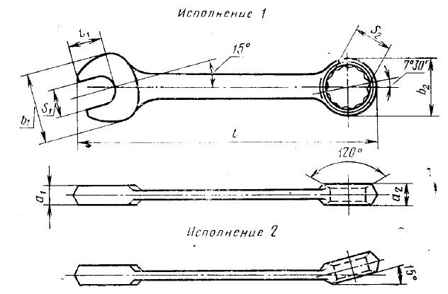

Таблица 9 Основные размеры и испытательный крутящий момент.
Размер  ключа | S1, мм  (пред. откл.) | Исп. Крутящий момент, Н*м | S2,мм  (пред. откл.) | Исп. Крутящий момент, Н*м | b1, мм | b2, мм | l1, мм | а1, мм | а2,  мм | l,  мм  (пред. откл.)
 |  |  |  |  | Пред. откл. по js17 |  | Не менее | Пред. откл.  По js17 |  | l,  мм  (пред. откл.)
10 | 10  (+0,19/+0,04) | 24,8 | 10  (+0,19/+0,04) | 58.1 | 23,5 | 16 | 11,5 | 5 | 6,3 | 140  (+/- 2,5)
11 | 11  (+0,19/+0,04) | 32.3 | 11  (+0,19/+0,04) | 72.7 | 25,3 | 17,4 | 12 | 5,2 | 6,9 | 150  (+/- 2,5)
12 | 12  (+0,24/+0,04) | 41,2 | 12  (+0,24/+0,04) | 89.1 | 27,4 | 18,7 | 13,5 | 5,5 | 7,5 | 160  (+/- 2,5)
13 | 13  (+0,24/+0,04) | 51,6 | 13  (+0,24/+0,04) | 107 | 29,5 | 20,1 | 14,5 | 5,8 | 7,5 | 170  (+/- 2,5)
14 | 14  (+0,27/+0,05) | 63.5 | 14  (+0,27/+0,05) | 128 | 31,7 | 21,7 | 15 | 6 | 8 | 180  (+/- 2,5)
15 | 15  (+0,27/+0,05) | 77 | 15  (+0,27/+0,05) | 150 | 33,2 | 23 | 16 | 6,2 | 8,7 | 190  (+/- 2,9)
17 | 17  (+0,3/+0,05) | 107 | 17  (+0,3/+0,05) | 201 | 36,6 | 25,9 | 18,5 | 7 | 9 | 210  (+/- 2,9)
19 | 19  (+0,36/+0,06) | 149 | 19  (+0,36/+0,06) | 261 | 40,8 | 28,8 | 20,5 | 7,3 | 10,7 | 235  (+/- 2,9)

2.5. Кардан 1/2”, 1/4”

Кардан должен быть изготовлен из хромованадиевой стали. Основные размеры указаны в таблице 10 и на рисунке 5.

Рисунок 5
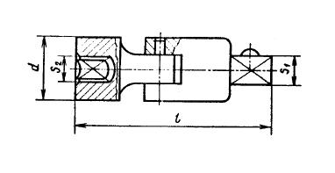
Таблица 10 Основные размеры
Наименование | Размеры сторон присоединительного квадрата, мм |  | d | L
Наименование | наружного, S₁ | Внутреннего, S₂ | не менее
Кардан 1/2" | 12,7 | 12,7 | 23,9 | 73
Кардан 1/4" | 6,3 | 6,3 | 14 | 39

2.6. Удлинители 1/2”, 1/4”

Таблица 11
Характеристики | Значение
Материал | Сталь CrV
Твердость | 46,0…52,0 HRC
Защитное покрытие | хромированные, зеркальная полировка

Удлинители должны изготовляться с наружными и внутренними присоединительными элементами (рисунок 6).

Рисунок 6 Удлинитель
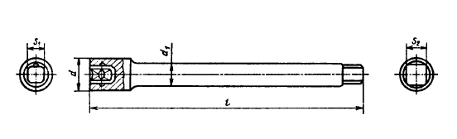

Таблица 12 Размеры удлинителей
Наименование | Размеры сторон присоединительного квадрата, мм |  | L (мм) | d (мм) | d₁ (мм)
Наименование | наружного, S₁ | Внутреннего, S₂ | не более
Удлинитель 1/4" | 6,3 | 6,3 | 76 | 12 | 8,2
Удлинитель 1/2" | 12,7 | 12,7 | 126 | 22,4 | 15,7

2.7. Головки свечные (21 мм, 16 мм)

Таблица 13
Характеристики | Значение
Твердость | 42…46 HRC
Материал | Саль CrV
Защитное покрытие | хромированные, зеркальная полировка

Рисунок 7 Головка свечная
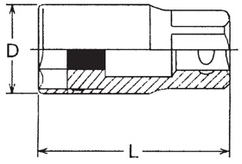
Таблица 14 Основные размеры головки
Наименование | Посадочный квадрат | Длина L, мм | Диаметр D, мм
Головка свечная 16 мм | 1/2" | 65 | 22,0±0, 42
Головка свечная 21 мм | 1/2" | 65 | 27,8±0,42

Свечная головка должна быть снабжена резиновой прокладкой во избежание повреждения свечей.

2.8. Воротки Т-образный 1/2”

Таблица 15
Характеристики | Значение
Твердость | 42…46 HRC
Материал | Саль CrV
Защитное покрытие | хромированные, зеркальная полировка

Рисунок 8 Вороток Т-образный с присоединительным квадратом
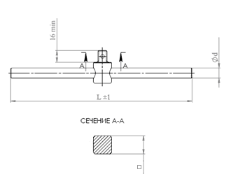

Таблица 16 Основные размеры Т-образных ключей
Наименование | Размер квадрата, мм | L, мм | d, мм
Воротки Т-образный 1/2" | 12,7 | 255 | 15,7

2.9. Ремонтный комплект шестигранных ключей
Допуск перпендикулярности торцев к осям ключей ± 4º.
Параметр шероховатости поверхности ключей – не более Ra 12.5мкм.
В набор должно входить 5 имбусовых Г-образных ключа с размерами:
Рисунок 9.
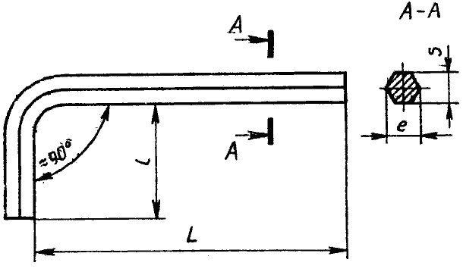
Таблица 17.
Размеры S (допуски min и max), мм | e (max - min), мм | L, мм | l, мм | Масса, гр.
1.5 (1.46-1.5) | 1.68-1.63 | 44 | 12 | 1
2 (1.96-2) | 2.25-2.18 | 46 | 13 | 2
2.5 (2.46-2) | 2.9-2.7 | 48 | 14 | 3
3 (2.96-3) | 3.4-3.2 | 51 | 16 | 4
3.5 (3.46-3.5) | 4.04-3.97 | 54 | 18 | 5
5 (4.95-5) | 5.8-5.5 | 75 | 27 | 6
6 (5.95-6) | 6.9-6.6 | 85 | 30 | 8
7 (6.95-7) | 8.08-8.0 | 90 | 31 | 10

Крутящий момент и твердость ключей должен быть не ниже параметров указанных в таблице 18.
Таблица 18.
Размеры S | Крутящий момент Н·м, не менее | Твердость HRC
1.5 | 0.82 | 53
2 | 1.9 | 53
2.5 | 3.8 | 53
3 | 6.6 | 53
3.5 | 16 | 53
5 | 30 | 53
6 | 62 | 53
7 | 90 | 51

2.10. Биты 1/4"

Таблица 19
Характеристики | Значение
Твердость | 46…52 HRC
Материал | Сталь S2
Защитное покрытие | без покрытия

Рисунок 10 Биты PH
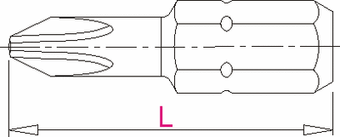

Размеры бит: PH1, PH2, PH3.
Длина L=25 мм.

Рисунок 11 Биты SL
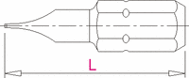

Размеры бит: SL3, SL4, SL5, SL6
Длина L=25 мм

Рисунок 12 Биты T
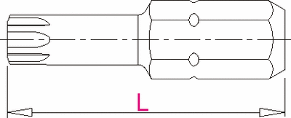

Размеры бит: T10 T15 T20 T25 T27 T30 T40
Длина L=25 мм

2.11. Переходник для бит.

Таблица 20
Характеристики | Значение
Твердость | 42…46 HRC
Материал | Саль CrV
Защитное покрытие | хромированный, зеркальная полировка

Рисунок 13 Переходник для бит
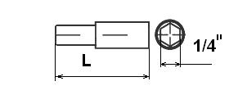

Таблица 21 Основные размеры

Наименование | Размер посадки | L, мм
Переходник для бит | 1/4" | 25

2.12 Отвертка-держатель 1/4"

Таблица 22
Характеристики | Значение
Твердость жала отвертки | 42…46 HRC
Материал головки | Саль CrV
Защитное покрытие головки | хромированная, зеркальная полировка

Рисунок 14 Отвертка - держатель

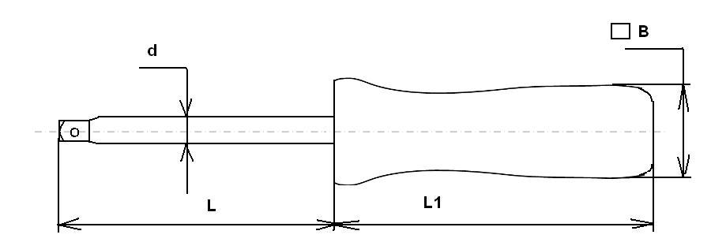

Таблица 23 Основные размеры отвертки - держателя

Наименование | Размер квадрата, мм | L, мм | L1, мм | В, мм | d, мм
Отвертка - держатель 1/4" | 6,3 | 64 | 86 | 23 | 8,2

- на рукоятке должен быть нанесен логотип Matrix, надпись должна быть качественной, хорошо читаемой;
- на жале не допускаются дефекты, ухудшающие внешний вид и рабочие свойства отвертки: трещины, сколы, раковины, зазубрины, глубокие царапины, ржавчина;
- рукоятка должна быть пластиковой, грязь и расслоения на рукоятке не допускаются.

2.13 Молоток с квадратным бойком 300гр.

Таблица 24
Характеристики | Значение
Твердость жала отвертки | 50…55 HRC
Материал головки | Саль DIN1041
Защитное покрытие головки | лакокрасочное

Рисунок 15 Молоток
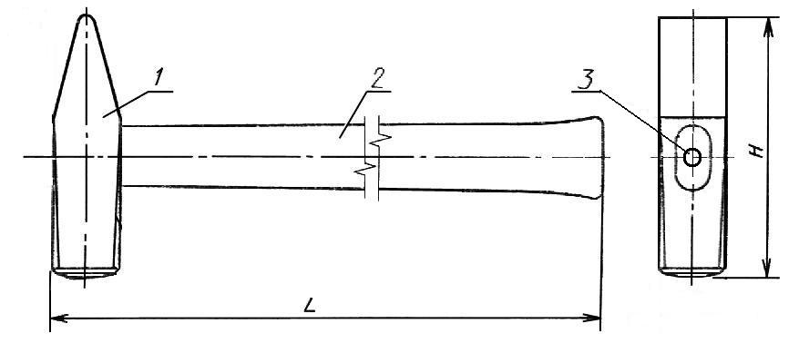
1 – головка молотка; 2 – рукоятка; 3 – круглый клин.

L – 307 мм; Н – 103 мм.
- Поверхность деревянных рукояток должна быть покрыта бесцветным лаком;
- Рукоятки должны быть округлой формы, поверхность должна быть отшлифована;
- Соединение головки молотка с рукояткой должно быть надежным и не должно быть ослаблено, люфты не допускаются. Наличие клина обязательно. Соединение должно быть залито эпоксидным клеем;
- Трещины на рукоятках от расклинивания за пределами отверстия головки не допускаются.
- На головке молотка не допускается глубокие следы от окалины свыше 0,5 мм, забоины сколы, а также коррозия на поверхности металла.
2.14. Отвертки SL, PH.

Требования к материалам

Таблица 25
Характеристика | Данные
Материал жала отвертки | инструментальная сталь S2
Твердость рабочей части | 58…62HRC
Материал рукоятки | двухкомпонентная рукоятка

Отвертки должны иметь прочность, определяемую испытательным крутящим моментом, приведенным в таблице 26.
Таблица 26
Толщина лопатки, мм | Номер крестообразной рабочей части | Испытательный крутящий момент для испытания рабочих концов отверток, Н·м, не менее | Крутящий момент для испытания соединения стержня и рукояток отверток, Н·м, не менее
1,20 | 2 | 11,5 | 11,5
1,60 | 3 | 25,6 | 25,6
2,00 | 4 | 48,0 | 30,0
2,50 | - | 87,5 | 30,0
3,00; 3,50 | - | 162,0 | 30,0
4,00 | - | 368,0 | 30,0

Конструкция и размеры
Рисунок 16
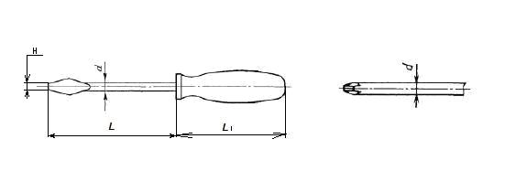
Таблица 27
Типоразмер | Ширина  рабочей части Н, мм | Длина жала, L, мм | Диаметр жала, d, мм | Длина рукоятки, L₁, мм
SL 6.5 | 6.5 | 38 | 6.5 | 67
SL 6.5 | 6.5 | 100 | 6.5 | 112
Ph 2 | - | 38 | 6 | 67
Ph 2 | - | 100 | 6 | 112
Ph 3 | - | 200 | 8 | 122
- точное соответствие торговой марке и заранее согласованному дизайну;
- на жале не допускаются дефекты, ухудшающие внешний вид и рабочие свойства отвертки: трещины, сколы, раковины, зазубрины, глубокие царапины, ржавчина;
- рукоятка должна быть двухкомпонентной; грязь и расслоения на рукоятке не допускаются.

2.15. Пассатижи.

Таблица 28
Характеристика | Данные
Материал | углеродистая сталь
Твердость рабочей части | 40…42HRC
Материал рукоятки | пластмасса

Основные размеры пассатижей должны соответствовать размерам, указанным на чертеже 1 и в таблице 29.
Конструкция и размеры
Рисунок 17
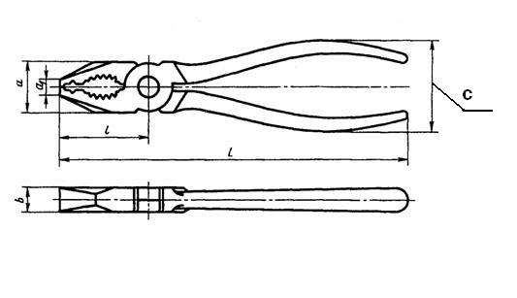
Таблица 29
Наименование | а, мм | а1, мм | L, мм | l, мм | b, мм | c, мм
Пассатижи | 27 | 5.5 | 185 | 50 | 11,5 | 55

На плоской зажимной поверхности губок должны быть нанесены рифления с шагом 0,8; 1,0 мм. На остальных плоских зажимных поверхностях должен быть зазор между губками не более 0,8 мм.
Соединение в шарнире должно обеспечивать плавное движение без заеданий и люфтов. Усилие для раскрытия губок кусачек не должно превышать 9,8 Н (1 кгс).
Смещение вершин губок пассатижей относительно друг друга в направлении оси шарнира не должно превышать 0,2 мм.

2.16. Клещи переставные.

Таблица 30
Характеристика | Данные
Материал | углеродистая сталь
Твердость рабочей части | 40…42HRC
Материал рукоятки | пластмасса

Конструкция и размеры
Рисунок 18
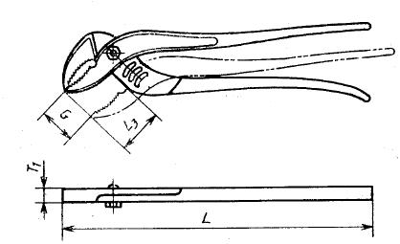

Таблица 31

Наименование | G, мм. | L, мм | L3, мм | Т1, мм
Клещи переставные | 27,8 | 250 | 36 | 10,8

На плоской зажимной поверхности губок должны быть нанесены рифления с шагом 0,8; 1,0 мм.
Соединение в шарнире должно обеспечивать плавное движение без заеданий. Смещение вершин губок пассатижей относительно друг друга в направлении оси шарнира не должно превышать 0,2 мм.

2.17. Кейс

Материал кейса – пластмасса, футляр должен быть снабжен металлическими замками и петлями.

3. Упаковка

Индивидуальная упаковка – кейс упаковывается в картонный рукав, на котором имеется информация о составе набора, типоразмерах и материале, количестве предметов, артикуле, адресе производителя и продавца. Кейс с рукавом упаковывается в полиэтиленовую пленку.
Общая упаковка – коробка, минимум из трехслойного гофрированного картона.
Количество продукции в упаковке, размеры и вес упаковки указаны в таблице 32.
Таблица 32

арт. | масса  одного  набора  (кг). | Индивидуальная упаковка |  |  |  |  | Общая коробка
арт. | масса  одного  набора  (кг). | Кол-во (шт) | Длина (мм) | Ширина (мм) | Высота (мм) | Вес (кг.) | Кол-во (шт). | Длина (мм) | Ширина (мм) | Высота (мм) | Вес (кг.)
14104 | 7,43 | 1 | 445 | 295 | 100 | 7.43 | 3 | 469 | 324 | 306 | 21,3

Обращаю ваше внимание, что после заключения договора (контракта), ОКК оставляет за собой право дополнять в паспорт качества данные, относящиеся к качеству продукции, которые будут наработаны в результате продвижения данной продукции на рынок.

